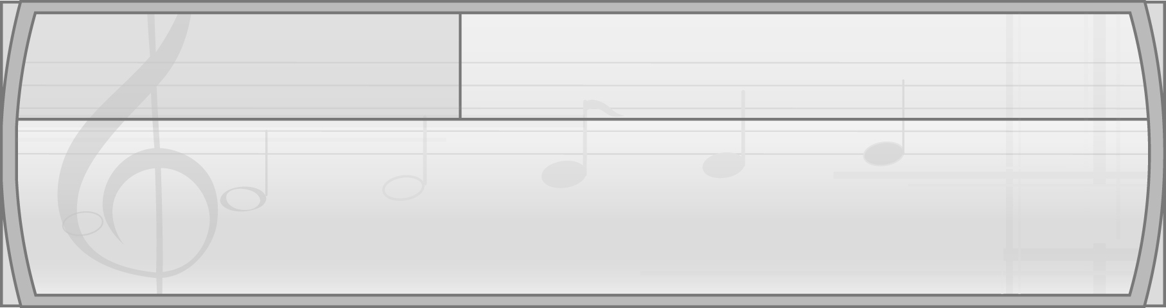
หน่วยการเรียนรู้ที่ 6 กิจกรรมดนตรี

แผนการจัดการเรียนรู้ที่ 22 ดนตรีกับวันสำคัญของชาติ


ชั้นประถมศึกษาปีที่ 2 เวลา 1 ชั่วโมง

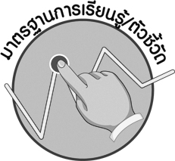
มาตรฐานการเรียนรู้/ตัวชี้วัด

มาตรฐานการเรียนรู้
ศ 2.2 เข้าใจความสัมพันธ์ระหว่างดนตรี ประวัติศาสตร์ และวัฒนธรรม เห็นคุณค่าของดนตรี ที่เป็นมรดกทางวัฒนธรรม ภูมิปัญญาท้องถิ่น ภูมิปัญญาไทยและสากล
ตัวชี้วัด
ศ 2.2 ป.2/2 แสดงและเข้าร่วมกิจกรรมทางดนตรีในท้องถิ่น


จุดประสงค์การเรียนรู้สู่ตัวชี้วัด

1. อธิบายเกี่ยวกับประโยชน์ของการบรรเลงดนตรีในวันสำคัญของชาติ (K)
2. สำรวจตนเองในการเข้าร่วมงานวันสำคัญของชาติ ที่มีดนตรีมาบรรเลง (P)
3. แสดงความรู้สึกเมื่อได้เข้าร่วมงานวันสำคัญของชาติที่มีดนตรีมาบรรเลง (A)

สาระสำคัญ

ดนตรีเป็นสิ่งสำคัญในการจัดงานเกี่ยวกับวันสำคัญของชาติ เพราะจะทำให้งานนั้นมีความสนุกสนาน และเป็นพิธีการมากขึ้น


สาระการเรียนรู้

ดนตรีกับวันสำคัญของชาติ


คุณลักษณะอันพึงประสงค์

ใฝ่เรียนรู้
ตัวชี้วัดที่ 4.1 ตั้งใจ เพียรพยายามในการเรียนและเข้าร่วมกิจกรรมการเรียนรู้

สมรรถนะสำคัญของผู้เรียน

ความสามารถในการใช้ทักษะชีวิต

ชิ้นงานหรือภาระงาน (หลักฐาน ร่องรอยแสดงความรู้)

 แผนภาพความคิดประโยชน์ของการบรรเลงดนตรีในวันสำคัญของชาติ


คำถามท้าทาย

นักเรียนจะนำการบรรเลงดนตรีแบบใดมาใช้ในการจัดงานวันสำคัญของชาติ

การจัดกิจกรรมการเรียนรู้

1. ครูนำภาพกิจกรรมการร้องเพลงเฉลิมฉลองในวันพ่อแห่งชาติมาให้นักเรียนดู แล้วใช้คำถามเพื่อให้นักเรียนร่วมกันแสดงความคิดเห็นเกี่ยวกับภาพดังกล่าว ดังนี้
การบรรเลงดนตรีในภาพ เป็นการร่วมบรรเลงดนตรีในโอกาสใด (ตัวอย่างคำตอบ วันพ่อแห่งชาติ)
ถ้านักเรียนอยู่ร่วมในงานจะมีความรู้สึกอย่างไร (ตัวอย่างคำตอบ ซาบซึ้ง)
นอกจากกิจกรรมวันพ่อแห่งชาติแล้วประเทศไทยมีวันสำคัญใดอีกบ้าง (ตัวอย่างคำตอบ วันแม่แห่งชาติ วันเด็กแห่งชาติ)
2. ให้นักเรียนและครูร่วมกันแสดงความคิดเห็นเกี่ยวกับประสบการณ์การเข้าร่วมงานวันสำคัญของชาติที่มีดนตรีบรรเลงประกอบของนักเรียน โดยครูใช้คำถาม ดังนี้
นักเรียนเคยเข้าร่วมงานวันสำคัญของชาติที่มีดนตรีบรรเลงประกอบในวันใดบ้าง (ตัวอย่างคำตอบ วันพ่อแห่งชาติ วันแม่แห่งชาติ)
นักเรียนรู้สึกอย่างไรเมื่อได้เข้าร่วมกิจกรรมในวันสำคัญของชาตินั้น (ตัวอย่างคำตอบ ซาบซึ้ง)
นักเรียนได้ทำกิจกรรมใดบ้างในการร่วมงานนั้น (ตัวอย่างคำตอบ ร้องเพลงสรรเสริญพระบารมี)
การนำดนตรีมาบรรเลงในการจัดงานวันสำคัญของชาติมีประโยชน์อย่างไร (ตัวอย่างคำตอบ จรรโลงใจผู้ฟัง สนุกสนาน ซาบซึ้ง สืบทอดการเล่นดนตรี เผยแพร่การเล่นดนตรี ผู้แสดงได้ใช้เวลาว่างให้เกิดประโยชน์)
จากนั้นครูนำข้อมูลเกี่ยวกับประโยชน์ของการนำดนตรีมาบรรเลงในการจัดงานวันสำคัญของชาติ มาเขียนสรุปลงในแผนภาพบนกระดาน ดังตัวอย่างต่อไปนี้
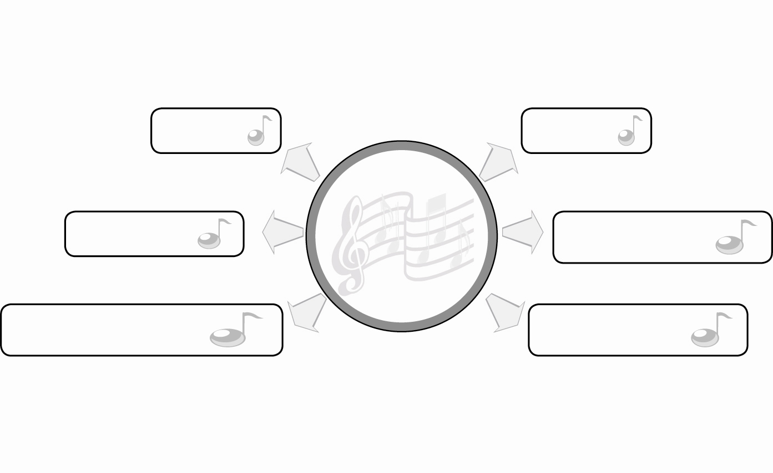
ประโยชน์ของการ
นำดนตรีมาบรรเลง
ในการจัดงานวัน
สำคัญของชาติ
ซาบซึ้ง
สนุกสนาน
จรรโลงใจผู้ฟัง
ผู้แสดงใช้เวลาว่างให้เกิดประโยชน์
เผยแพร่การเล่นดนตรี
สืบทอดการเล่นดนตรี

จากนั้นครูอธิบายเพิ่มเติมจนทุกคนเข้าใจ
3. ให้นักเรียนและครูร่วมกันสรุปความรู้ ดังนี้
ดนตรีเป็นสิ่งสำคัญในการจัดงานเกี่ยวกับวันสำคัญของชาติ เพราะจะทำให้งานนั้นสนุกสนาน เป็นพิธีการมากขึ้น และผู้เข้าร่วมงานเกิดความรู้สึกรักชาติไทยมากขึ้น
4. ให้นักเรียนร่วมกันแสดงความคิดเห็น โดยครูใช้คำถามท้าทาย ดังนี้
นักเรียนจะนำการบรรเลงดนตรีแบบใดมาใช้ในการจัดงานวันสำคัญของชาติ


การจัดบรรยากาศเชิงบวก

ให้นักเรียนร่วมกันแสดงความคิดเห็นเกี่ยวกับประโยชน์ของการบรรเลงดนตรีในวันสำคัญของชาติแบบอิสระ


สื่อการเรียนรู้

ภาพการร้องเพลงเฉลิมฉลองในวันพ่อแห่งชาติ

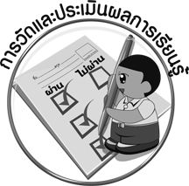
การวัดและประเมินผลการเรียนรู้

1. วิธีการวัดและประเมินผล
สังเกตพฤติกรรมของนักเรียนในการเข้าร่วมกิจกรรม
2. เครื่องมือ
แบบสังเกตพฤติกรรมการเข้าร่วมกิจกรรม
3. เกณฑ์การประเมิน
การประเมินพฤติกรรมการเข้าร่วมกิจกรรม
ผ่านตั้งแต่ 2 รายการ ถือว่า ผ่าน
ผ่าน 1 รายการ ถือว่า ไม่ผ่าน

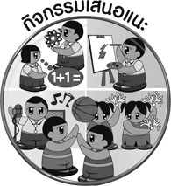
กิจกรรมเสนอแนะ

1. ให้นักเรียนวาดภาพงานหรือกิจกรรมวันสำคัญของชาติที่มีดนตรีบรรเลง พร้อมระบายสีให้สวยงามแล้วออกมารายงานเกี่ยวกับภาพดังกล่าวตามหัวข้อต่อไปนี้
ชื่องานในภาพ
เครื่องดนตรีที่ใช้บรรเลง
จังหวะและทำนอง
ความรู้สึกเมื่อได้ฟังดนตรีที่บรรเลง
2. ครูคัดเลือกผลงานการวาดภาพงานหรือกิจกรรมวันสำคัญของชาติที่มีดนตรีบรรเลงที่ทำได้ดี จำนวน 10 ชิ้น มาให้นักเรียนร่วมกันจัดป้ายนิเทศที่หน้าชั้นเรียน


ข้อเสนอแนะของผู้บริหารสถานศึกษา

________________________________________________________________________________________________________________________________________________________________________________________________________________________________________________________________________________________________________________________________________________________________________________________________________________________________________________________________________________________________________________________________________________________________________________________________________________________________________________________________________________________________________________________________________________________________________________________________________________________________________________________________________________________________________________________________________________________________________________________________________________________________________________________________________________________________________________________________________________________________________________________________________________________________________________________________________________________________________________________________________________________________________________________________________________________________________________________________________________________________________________________________________________________________________________________________________________________________________________________________________________________________________________________________________________________________________________________________________________________________________________________________________________________________________________________________________________________________________________________________________________
________________________________________________________________________________________________________________________________________________________________________________________________________________________________________________________________________________________________________________________________________________________________________________________________________________________________________________________

ลงชื่อ__________________ (ผู้บริหารสถานศึกษา)
(__________________)
_____/_____/_____
บันทึกหลังการสอน

ผลการจัดการเรียนการสอน
________________________________________________________________________________________________________________________________________________________________________________________________________________________________________________________________________________________________________________________________________________________________________________________________________________________________________________________
________________________________________________________________________________________

ปัญหา/อุปสรรค
________________________________________________________________________________________________________________________________________________________________________________________________________________________________________________________________________________________________________________________________________________________________________________________________________________________________________________________________________________________________________________________________________________

แนวทางแก้ไข
________________________________________________________________________________________________________________________________________________________________________________________________________________________________________________________________________________________________________________________________________________________________________________________________________________________________________________________________________________________________________________________________________________

ลงชื่อ__________________ (ผู้บันทึก)
(__________________)
_____/_____/_____

